

Совет муниципального образования Усть-Лабинский район
седьмого созыва

РЕШЕНИЕ

27 марта 2025 года № 9 протокол № 80

г. Усть-Лабинск
Краснодарский край

Руководствуясь Земельным кодексом Российской Федерации, Федеральным законом от 25 октября 2001 г. № 137-ФЗ «О введении в действие Земельного кодекса Российской Федерации», Законом Краснодарского края от 26 декабря 2014 г. № 3085-КЗ «О предоставлении гражданам, имеющим трех и более детей, в собственность бесплатно земельных участков, находящихся в государственной или муниципальной собственности», Уставом муниципального образования Усть-Лабинский район, в целях формирования перечня земельных участков, находящихся в муниципальной собственности и земельных участков, государственная собственность на которые не разграничена, на территории сельских поселений муниципального образования Усть-Лабинский муниципальный район Краснодарского края, предназначенных для предоставления в собственность бесплатно гражданам, имеющим трех и более детей, Совет муниципального образования Усть-Лабинский район р е ш и л:
Об утверждении перечня земельных участков, находящихся в муниципальной собственности и земельных участков, государственная собственность на которые не разграничена, на территории сельских поселений муниципального образования Усть-Лабинский муниципальный район Краснодарского края, предназначенных для предоставления в собственность бесплатно гражданам, имеющим
трех и более детей, в целях индивидуального жилищного строительства или ведения личного подсобного хозяйства в границах населенного пункта (приусадебный земельный участок)
Опубликовано 03.04.2025 г.

- Утвердить перечень земельных участков, находящихся в муниципальной собственности и земельных участков, государственная собственность на которые не разграничена, на территории сельских поселений
2
муниципального образования Усть-Лабинский муниципальный район Краснодарского края, предназначенных для предоставления в собственность бесплатно гражданам, имеющим трех и более детей, в целях индивидуального жилищного строительства или ведения личного подсобного хозяйства в границах населенного пункта (приусадебный земельный участок), (приложение).
- Признать утратившим силу решение Совета муниципального образования Усть-Лабинский район от 29 октября 2024 г. № 10 протокол № 72 «Об утверждении перечня земельных участков, находящихся в муниципальной собственности и земельных участков, государственная собственность на которые не разграничена, на территории сельских поселений муниципального образования Усть-Лабинский район, предназначенных для предоставления в собственность бесплатно гражданам, имеющим трех и более детей, в целях индивидуального жилищного строительства или ведения личного подсобного хозяйства в границах населенного пункта (приусадебный земельный участок)».
3. Сектору по обеспечению деятельности Совета муниципального образования Усть-Лабинский район (Бондаренко Т.А.) обеспечить опубликование настоящего решения на официальном сайте органов местного самоуправления муниципального образования Усть-Лабинский район в информационно-телекоммуникационной сети «Интернет» http://www.adminustlabinsk.ru.
4. Настоящее решение вступает в силу со дня его официального опубликования.

Председатель Совета  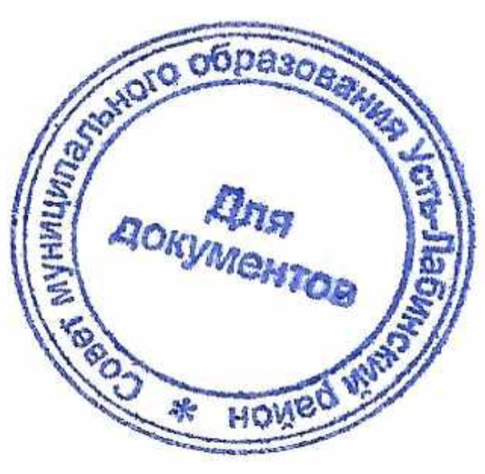  муниципального образования  Усть-Лабинский район  Б.Г. Поликин | Глава муниципального образования  Усть-Лабинский район  С.А. Гайнюченко

ПРИЛОЖЕНИЕ

УТВЕРЖДЕН
решением Совета муниципального
образования Усть-Лабинский район
от 27 марта 2025 года
№ 9 протокол № 80

ПЕРЕЧЕНЬ
земельных участков, находящихся в муниципальной собственности
и земельных участков, государственная собственность на которые не разграничена, на территории сельских поселений муниципального образования Усть-Лабинский муниципальный район Краснодарского края, предназначенных для предоставления в собственность бесплатно гражданам, имеющим трех и более детей, в целях индивидуального жилищного строительства или ведения личного подсобного хозяйства в границах населенного пункта (приусадебный земельный участок)

№ п/п | Кадастровый  номер земельного участка | Местоположение  земельного участка | Площадь  кв.м | Вид  разрешенного использования
1 | 23:35:0105002:219 | с. Суворовское,  ул. Чапаева | 2138 | Для индивидуального жилищного строительства
2 | 23:35:0201002:190 | х. Свободный,  ул. Центральная, 1 А | 3092 | Для ведения личного подсобного хозяйства (приусадебный участок)
3 | 23:35:0201002:289 | х. Свободный,  ул. Центральная, 25 А | 2516 | Для ведения личного подсобного хозяйства (приусадебный участок)
4 | 23:35:0201002:725 | х. Свободный,  ул. Красная, 37 А | 1925 | Для ведения личного подсобного хозяйства (приусадебный участок)
5 | 23:35:0407003:1777 | ст-ца Кирпильская, ул. Крупской, участок № 1 | 919 | Для ведения личного подсобного хозяйства (приусадебный участок)
6 | 23:35:0407003:1778 | ст-ца Кирпильская, ул. Крупской, участок № 10 | 600 | Для ведения личного подсобного хозяйства (приусадебный участок)
7 | 23:35:0407003:1779 | ст-ца Кирпильская, ул. Крупской, участок № 11 | 600 | Для ведения личного подсобного хозяйства (приусадебный участок)
8 | 23:35:0407003:1780 | ст-ца Кирпильская, ул. Крупской, участок № 12 | 600 | Для ведения личного подсобного хозяйства (приусадебный участок)
9 | 23:35:0407003:1781 | ст-ца Кирпильская, ул. Крупской, участок № 13 | 600 | Для ведения личного подсобного хозяйства (приусадебный участок)
10 | 23:35:0407003:1782 | ст-ца Кирпильская, ул. Крупской, участок № 14 | 744 | Для ведения личного подсобного хозяйства (приусадебный участок)
11 | 23:35:0407003:1783 | ст-ца Кирпильская, ул. Крупской, участок № 2 | 601 | Для ведения личного подсобного хозяйства (приусадебный участок)
12 | 23:35:0407003:1785 | ст-ца Кирпильская, ул. Крупской, участок № 4 | 600 | Для ведения личного подсобного хозяйства (приусадебный участок)
13 | 23:35:0407003:1787 | ст-ца Кирпильская, ул. Крупской, участок № 6 | 600 | Для ведения личного подсобного хозяйства (приусадебный участок)
14 | 23:35:0407003:1789 | ст-ца Кирпильская, ул. Крупской, участок № 8 | 600 | Для ведения личного подсобного хозяйства (приусадебный участок)
2
15 | 23:35:0407003:1790 | ст-ца Кирпильская, ул. Крупской, участок № 9 | 600 | Для ведения личного подсобного хозяйства (приусадебный участок)
16 | 23:35:0407003:201 | ст-ца Кирпильская,  ул. Пушкина, 4 Б | 2113 | Для ведения личного подсобного хозяйства (приусадебный участок)
17 | 23:35:0407003:1040 | ст-ца Кирпильская, ул. Пушкина, участок № 63 А | 1400 | Для ведения личного подсобного хозяйства (приусадебный участок)
18 | 23:35:0554001: 396 | х. Аргатов, ул. Северная | 946 | Для ведения личного подсобного хозяйства
19 | 23:35:0605001:758 | ст-ца Восточная, ул. Северная, 9 Д | 1704 | Для индивидуального жилищного строительства
20 | 23:35:0605001:759 | ст-ца Восточная, ул. Северная, 9 Ж | 2017 | Для индивидуального жилищного строительства
21 | 23:35:1209002:31 | х. Семенов, пер. Вольный, 11 | 1522 | Для ведения личного подсобного хозяйства (приусадебный участок)

Начальник управления по вопросам земельных
отношений и учета муниципальной собственности
администрации муниципального образования
Усть-Лабинский район Ю.Д. Злобина

